WYPRAWKA UCZNIA KLASY I W ROKU SZKOLNYM 2024/2025

1. **Piórnik (wyposażony w następujące przybory, które dziecko nosi codziennie):**

* pióro lub długopis / może być zmazywalny /
* 2 ołówki
* temperówka
* gumka do ścierania
* kredki ołówkowe / 12 kolorów /
* nożyczki
* klej w sztyfcie
* linijka

1. **Zeszyty** **( podpisane):**

* A4 / duże/ w 3 linie (niebieskie i czerwone) – 16 -kartkowe, 2 szt.
* A4 / duże/ w kratkę – 16 -kartkowe; 2 szt.
* Mały w kratkę i w linię – 16-kartkowy; po 1szt.

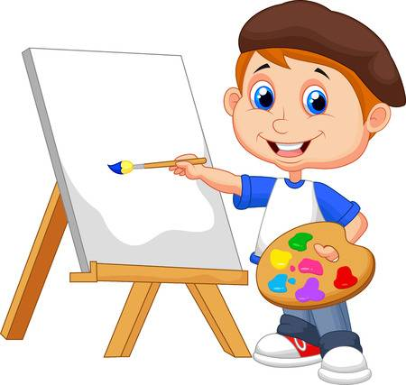**3. Materiały do zajęć plastyczno – technicznych (podpisane):**

* blok techniczny – biały A4
* blok techniczny – kolorowy A4
* papier kolorowy wycinankowy
* kredki woskowe lub pastele
* plastelina
* farby plakatowe – pędzelek cienki i gruby,
* tekturowa teczka na gumkę (2 szt.)

**4. Zajęcia ruchowe** – granatowe lub czarne spodenki i biała koszulka.

**5. Obuwie na zmianę** - z białą podeszwą w podpisanym worku.

**6. Strój galowy:**

* **Dziewczynki:** biała bluzka, granatowa lub czarna spódnica.
* **Chłopcy:** biała koszula, czarne lub granatowe spodnie.

**DO ZOBACZENIA**

